Affenschach

Spielt das 3x3-Affenschach zu zweit. Ein Spieler spielt den Menschen (Affen), der andere Spieler den Computer (Roboter).

Kann ein Spieler nicht mehr ziehen, verliert er. Erreicht ein Spieler mit einer Figur den gegnerischen Rand oder schlägt alle gegnerischen Figuren, gewinnt er. Startet mit der Grundaufstellung.

Grundaufstellung Erlaubte Bewegungen
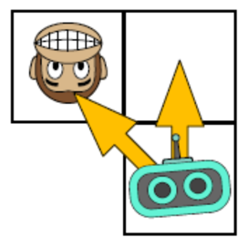
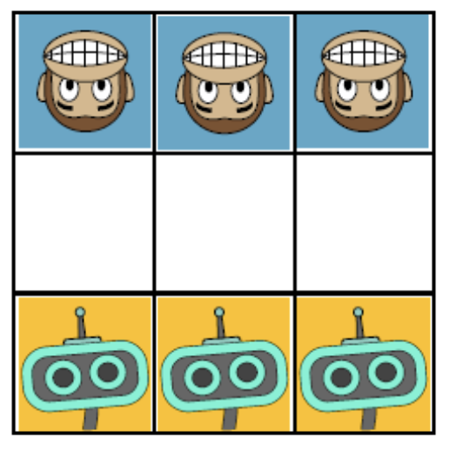

Ihr könnt nur geradeaus ziehen oder schräg schlagen, genau wie ein Bauer im Schach.

Regeln für den Mensch
Spiele so gut du kannst um zu gewinnen. Du beginnst das Spiel.

Regeln für den Computer
- Der Computer kann das Spiel nicht einfach so direkt los spielen. Gebt dem Computer passende Regeln vor, um das Spiel zu gewinnen, indem ihr in den „dann“- Teil der Regeln, im Speicher der Spielstellungen, einen roten Pfeil, der den am besten geeineten Spielzug anzeigt, einzeichnet.

Tipp: Es ist hilfreich mit den letzten Zügen zu beginnen.

Wenn ihr fertig seid, spielt das Spiel.

- Als Computer suchst du immer die aktuelle Spielstellung heraus und ziehst entsprechend dem roten Pfeil.

Speicher der Spielstellungen

-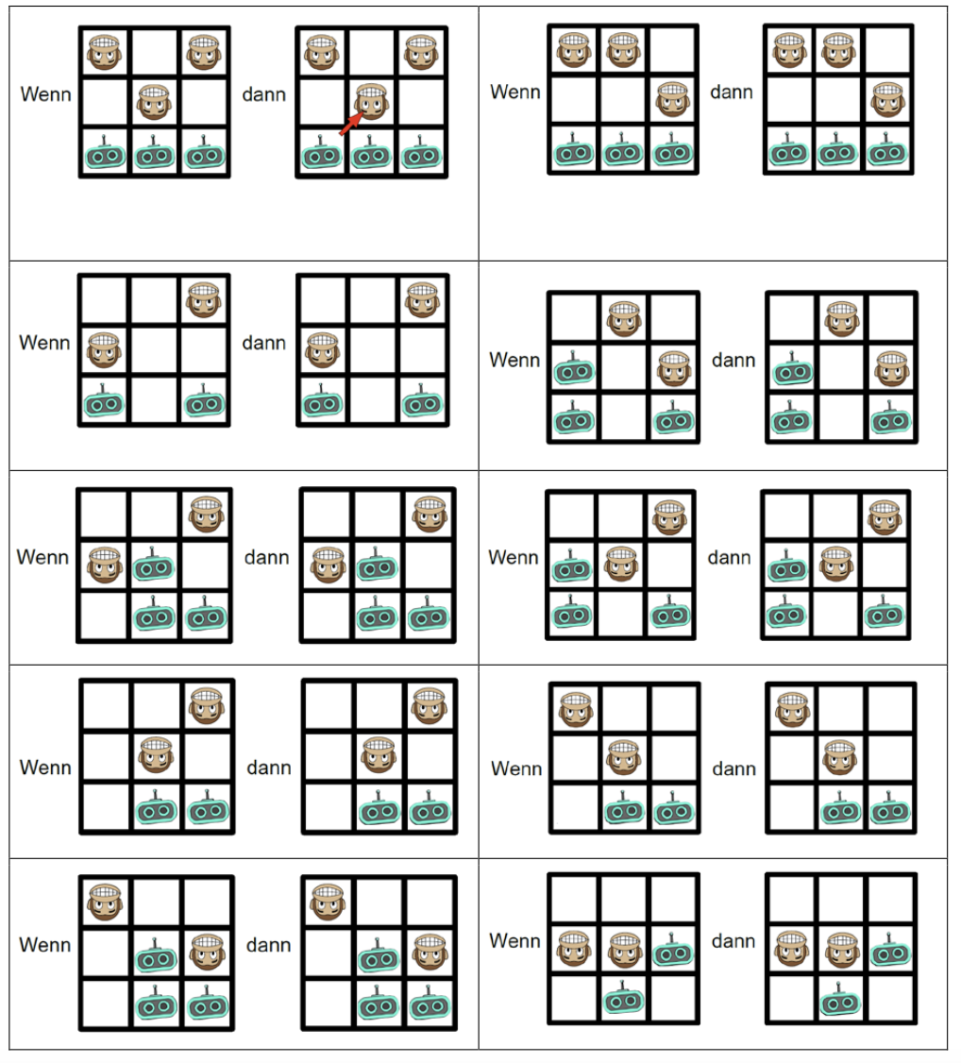

Notizzettel
Notiert den Gewinner pro Runde. Benennt und begründet eure Beobachtungen.

 | Mensch gewinnt | Computer gewinnt
Runde 1
Runde 2
Runde 3
Runde 4









